porter/libsrc/porter/protocol/packet.c
doxygen and doxybook2
Sat, 14 Mar 2026 08:20:51 +0900
目次

ファイル

porter/libsrc/porter/protocol/packet.c
パケット構築・解析モジュール。

作者
c-modernization-kit sample team

バージョン
1.0.0

日付
2026/03/04

インクルード元
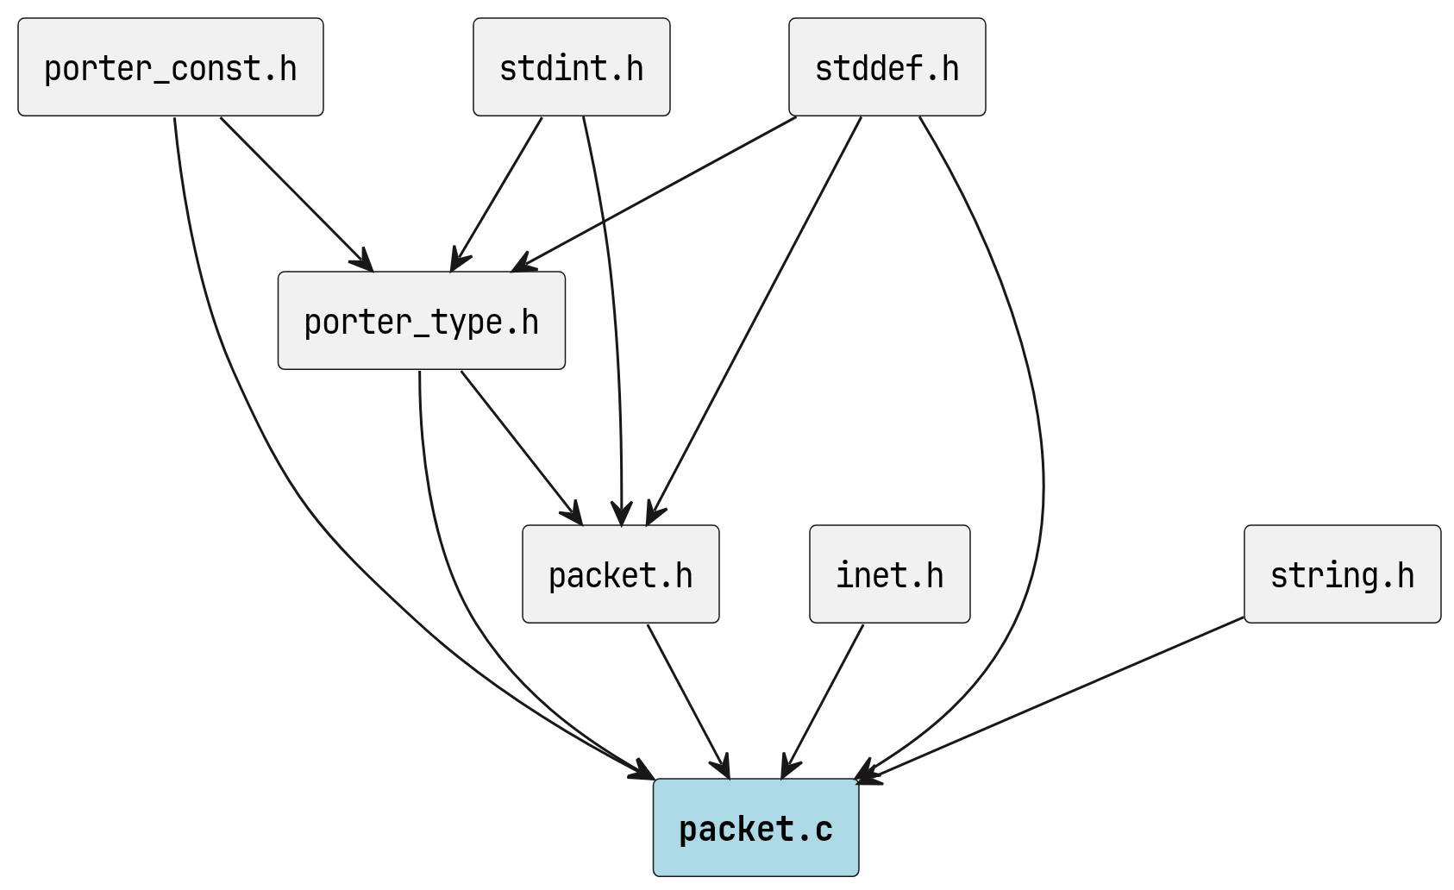
packet.c のインクルード元

著作権
Copyright (C) CompanyName, Ltd. 2026. All rights reserved.

関数

hton64
static uint64_t hton64 ( uint64_t v )

呼び出し元
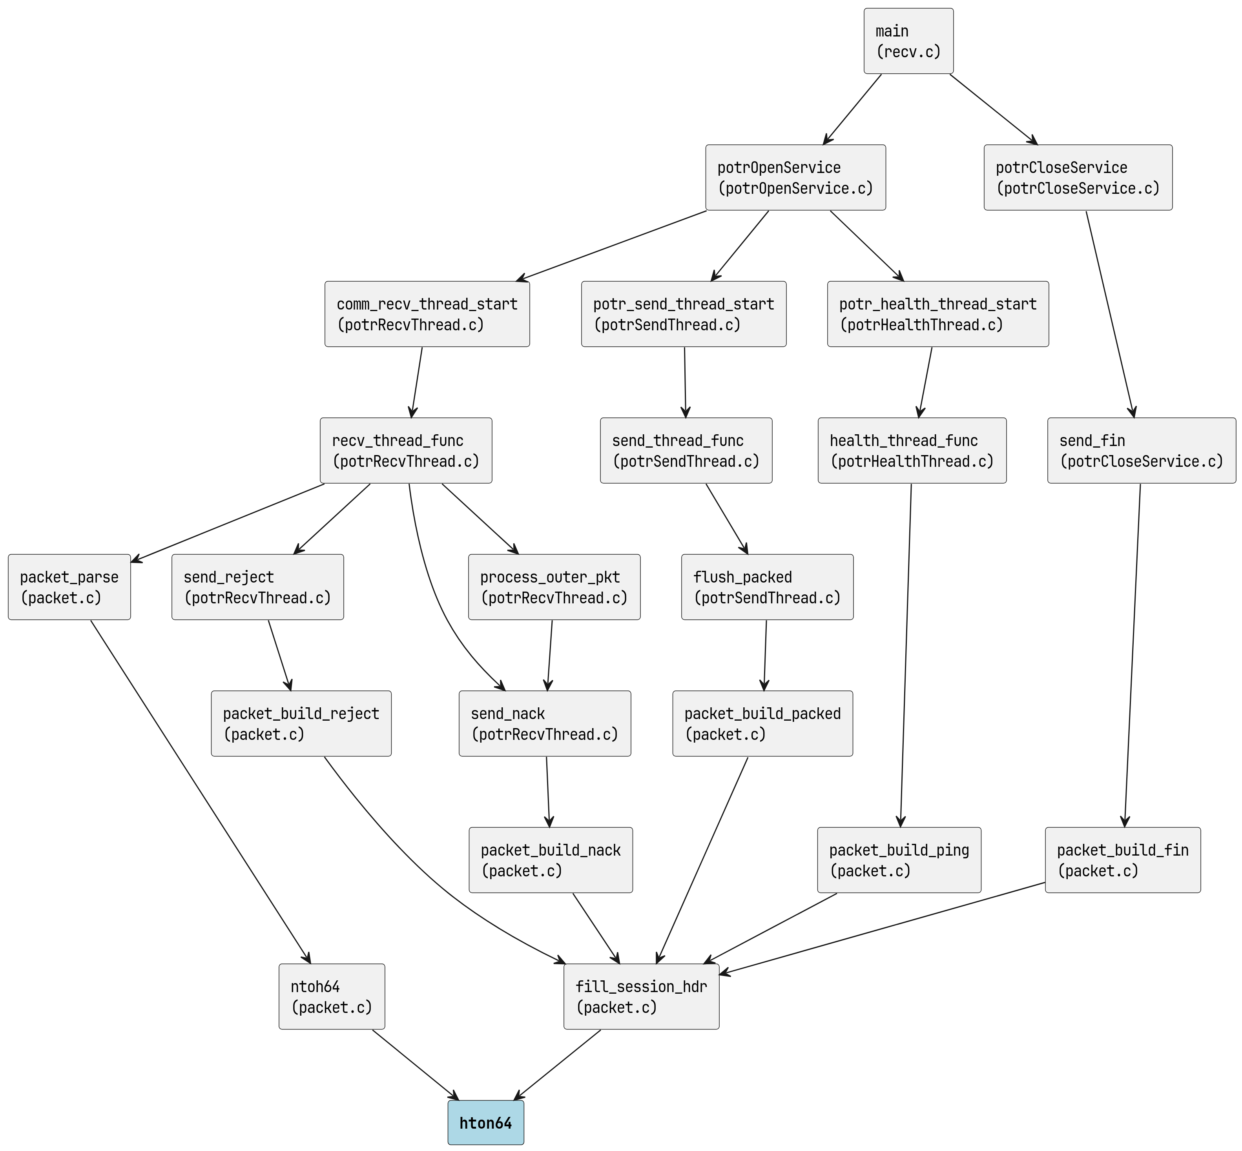
hton64 の呼び出し元

ntoh64
static uint64_t ntoh64 ( uint64_t v )

呼び出し元
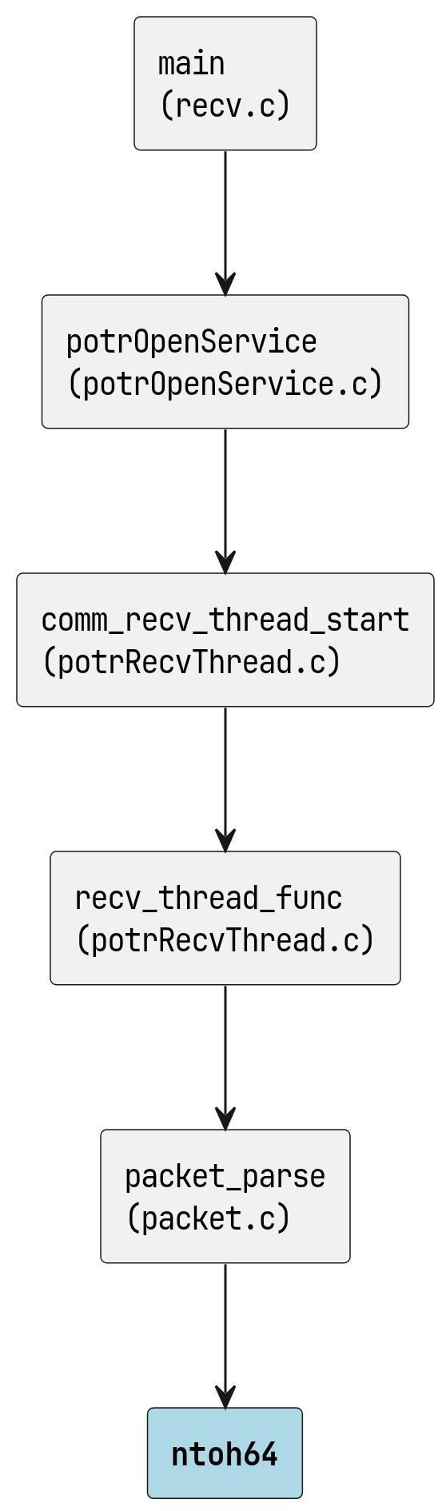
ntoh64 の呼び出し元

呼び出し先
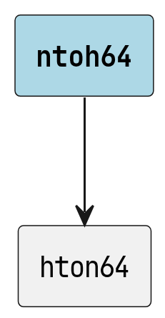
ntoh64 の呼び出し先

fill_session_hdr
static void fill_session_hdr ( PotrPacket *packet, const PotrPacketSessionHdr *shdr )

呼び出し元
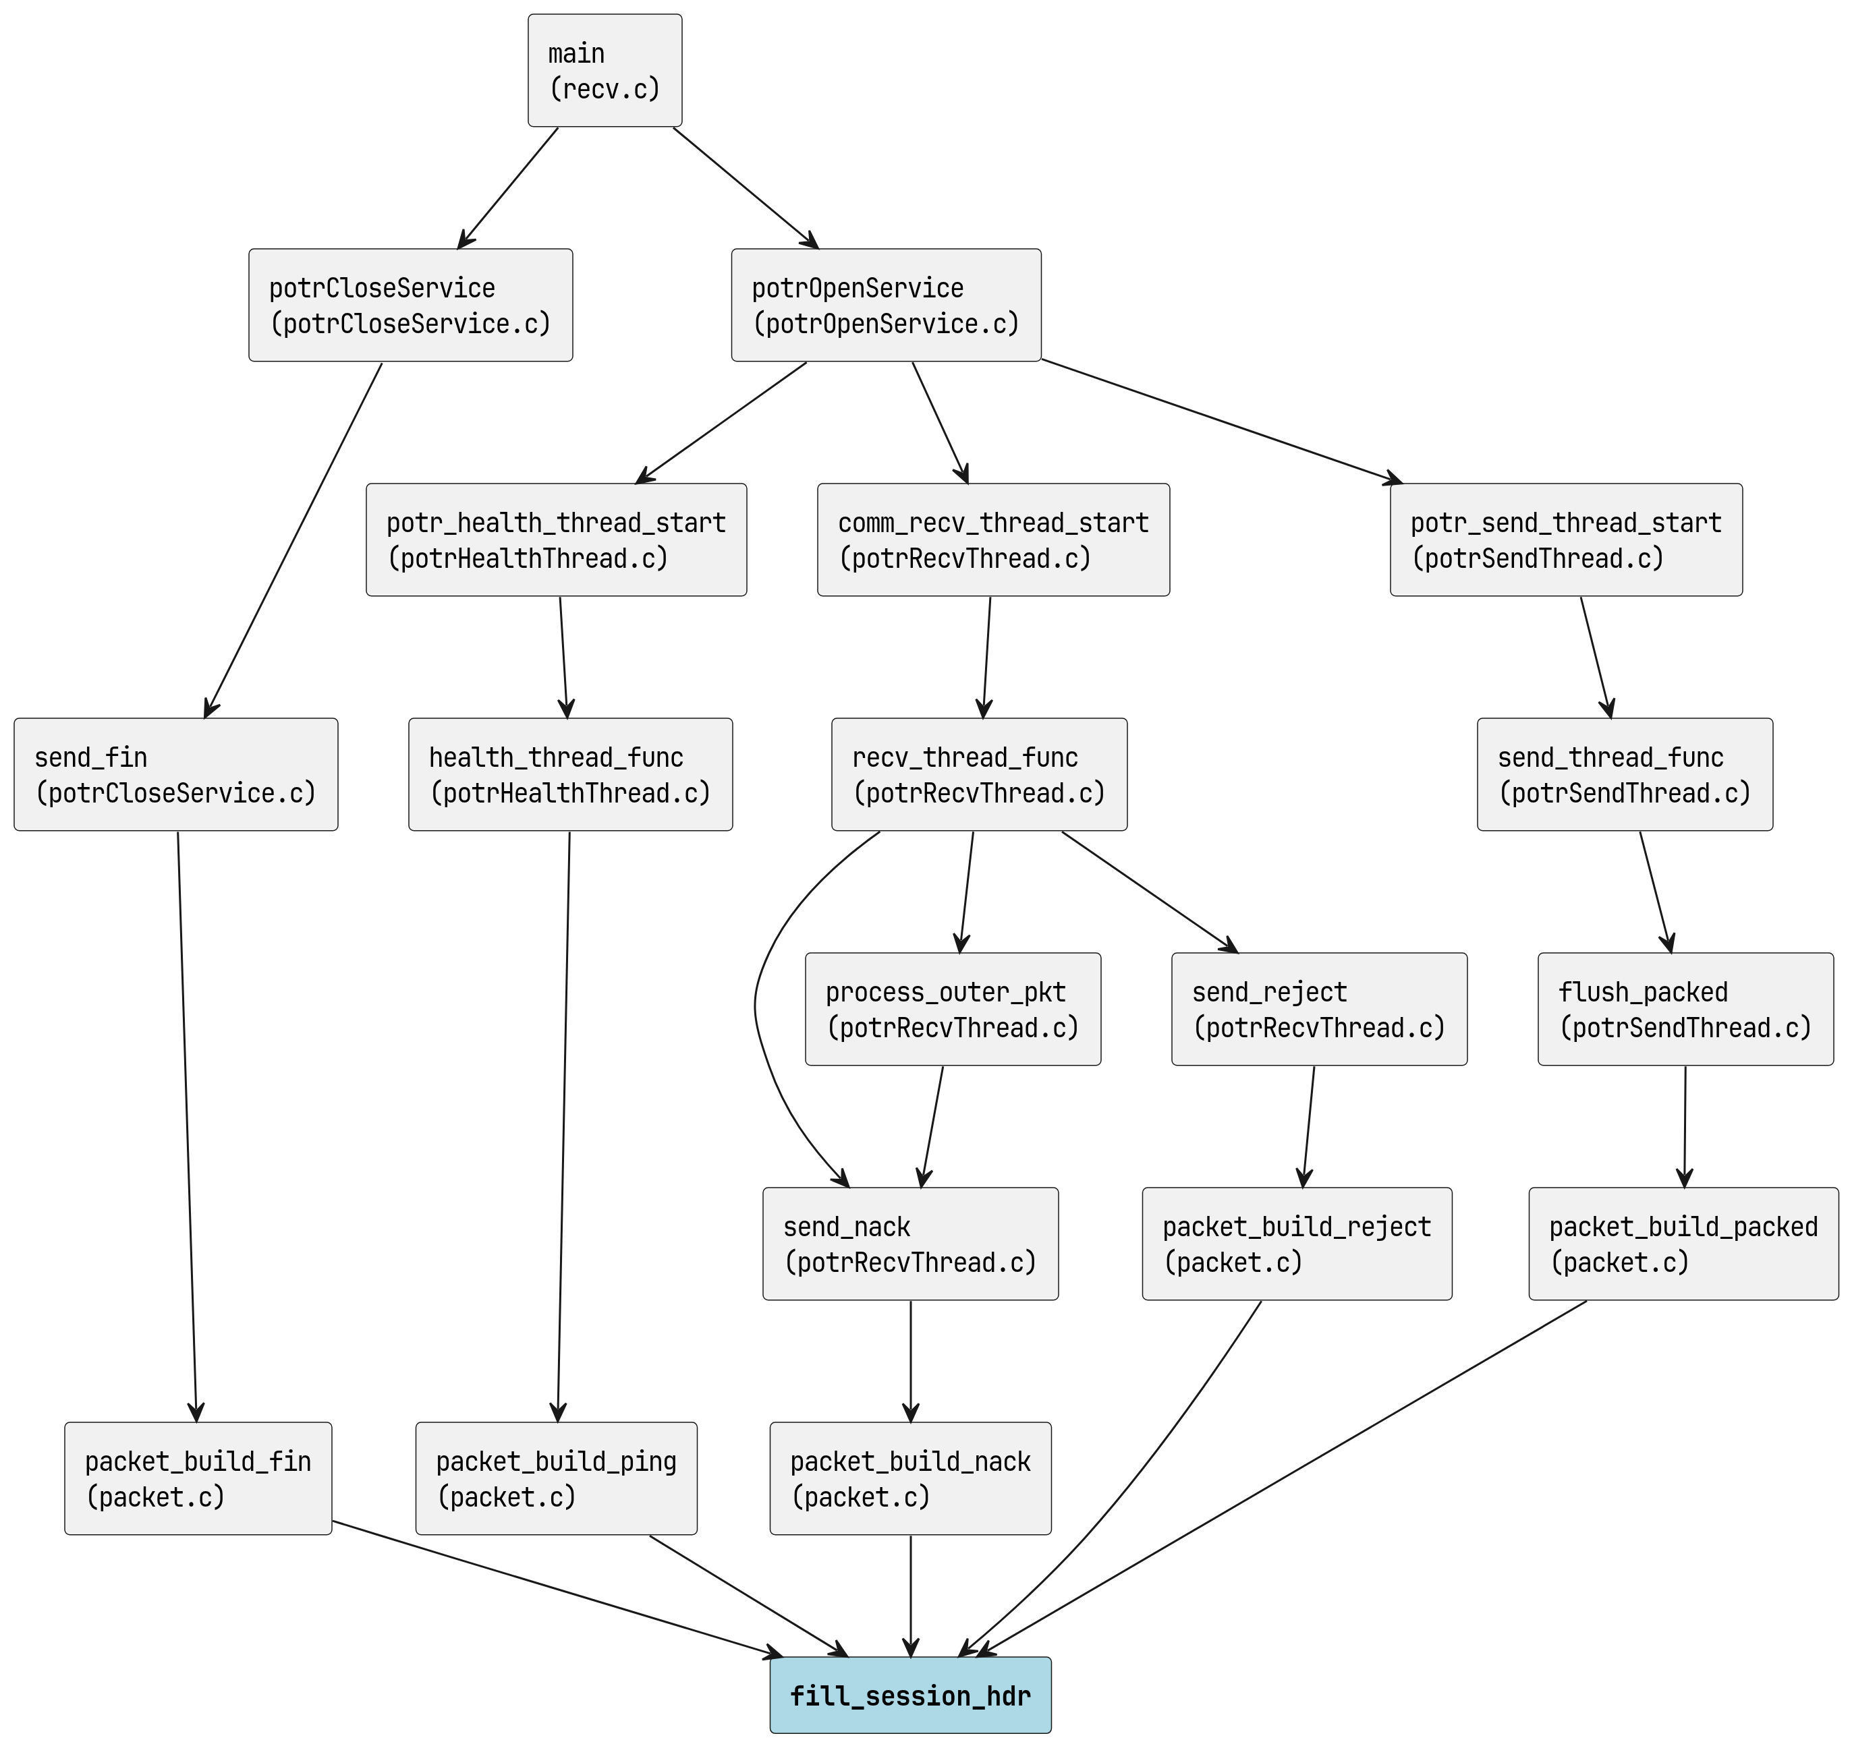
fill_session_hdr の呼び出し元

呼び出し先
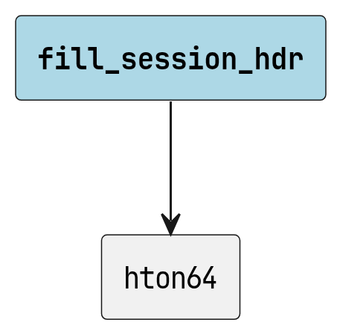
fill_session_hdr の呼び出し先

packet_build_nack
int packet_build_nack ( PotrPacket *packet, const PotrPacketSessionHdr *shdr, uint32_t nack_num )
NACK パケットを構築します。

引数
- packet [out] 構築結果を格納するパケット構造体へのポインタ。
- shdr [in] セッション識別ヘッダーへのポインタ。
- nack_num [in] 再送要求する通番。

戻り値
成功時は POTR_SUCCESS、失敗時は POTR_ERROR を返します。

呼び出し元
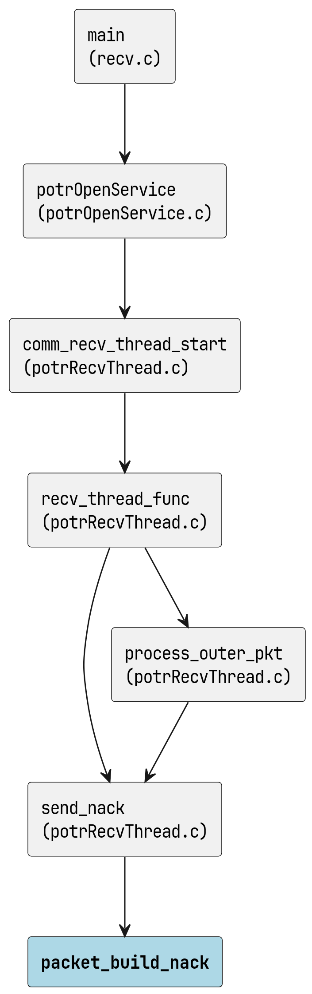
packet_build_nack の呼び出し元

呼び出し先
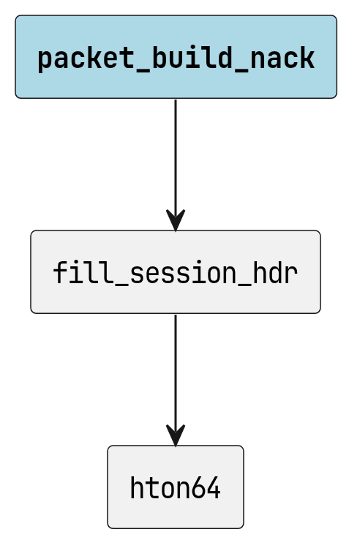
packet_build_nack の呼び出し先

packet_build_ping
int packet_build_ping ( PotrPacket *packet, const PotrPacketSessionHdr *shdr, uint32_t seq_num )
PING パケットを構築します。
ヘルスチェック要求パケットです。ペイロードなし (payload_len=0)。
通番には送信側の next_seq（次に送出する DATA に割り当てる通番）を格納します。
PING はウィンドウに登録されません（NACK・再送の対象外）。
受信者は seq_num を上限として受信ウィンドウをスキャンし、欠番を一括 NACK します。

引数
- packet [out] 構築結果を格納するパケット構造体へのポインタ。
- shdr [in] セッション識別ヘッダーへのポインタ。
- seq_num [in] 通番 (ウィンドウ管理に使用)。

戻り値
成功時は POTR_SUCCESS、失敗時は POTR_ERROR を返します。

呼び出し元
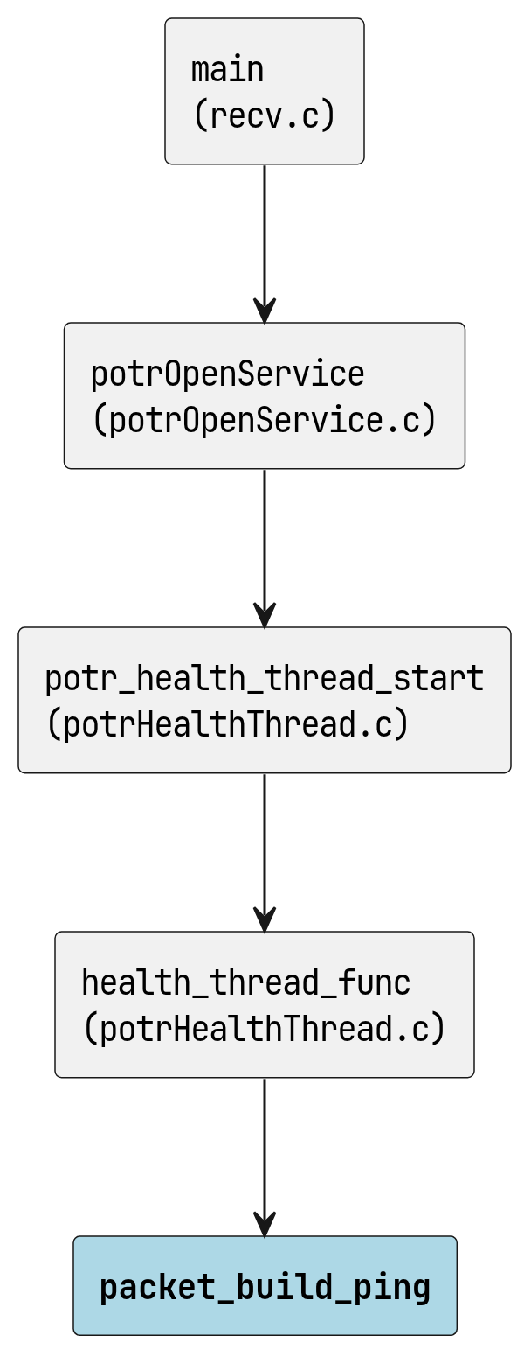
packet_build_ping の呼び出し元

呼び出し先
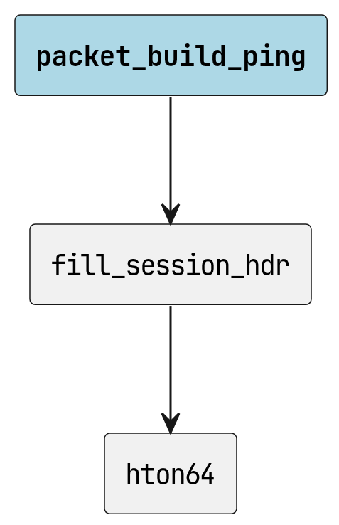
packet_build_ping の呼び出し先

packet_build_reject
int packet_build_reject ( PotrPacket *packet, const PotrPacketSessionHdr *shdr, uint32_t seq_num )
再送不能通知 (REJECT) パケットを構築します。
受信者から NACK を受け取ったが、送信ウィンドウに該当パケットが存在しない場合に 送信者が返すパケットです。受信者はこのパケットを受け取ると即時 DISCONNECTED を 発火し、欠落通番をスキップして後続パケットの配信を継続します。

引数
- packet [out] 構築結果を格納するパケット構造体へのポインタ。
- shdr [in] セッション識別ヘッダーへのポインタ。
- seq_num [in] 再送不能な通番。ack_num フィールドに格納します。

戻り値
成功時は POTR_SUCCESS、失敗時は POTR_ERROR を返します。

呼び出し元
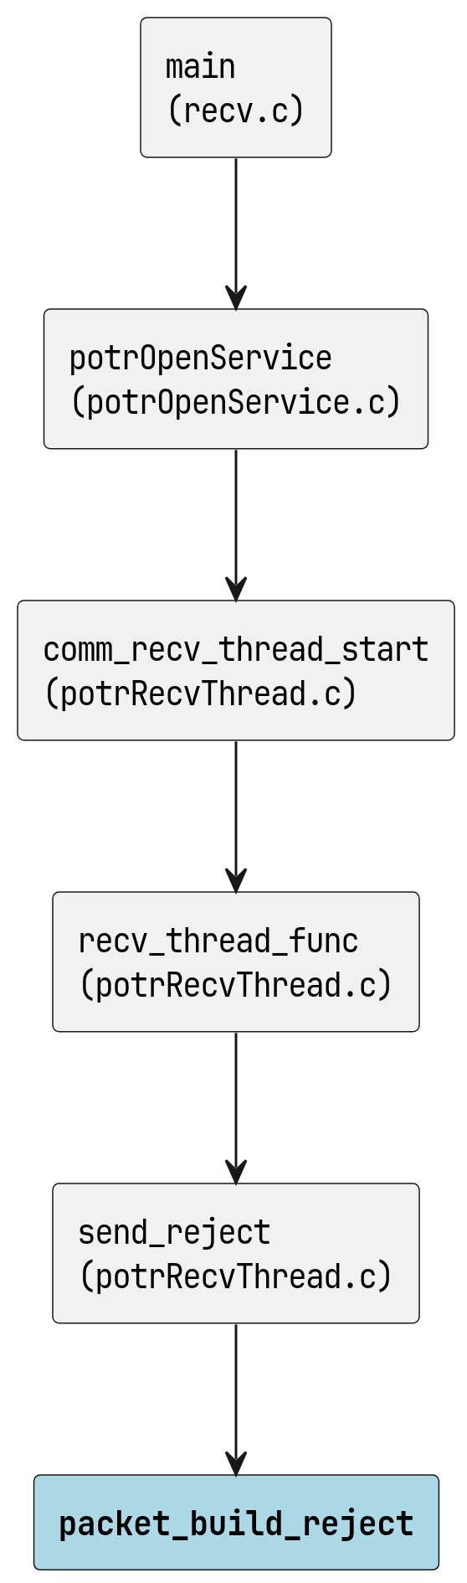
packet_build_reject の呼び出し元

呼び出し先
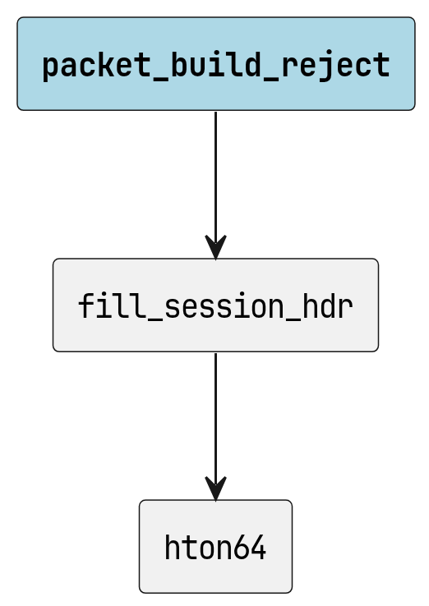
packet_build_reject の呼び出し先

packet_build_fin
int packet_build_fin ( PotrPacket *packet, const PotrPacketSessionHdr *shdr )
正常終了通知 (FIN) パケットを構築します。
送信者が potrCloseService 時に送出する終了通知パケットです。ペイロードなし。
受信者はこのパケットを受け取ると即座に POTR_EVENT_DISCONNECTED を発火します。

引数
- packet [out] 構築結果を格納するパケット構造体へのポインタ。
- shdr [in] セッション識別ヘッダーへのポインタ。

戻り値
成功時は POTR_SUCCESS、失敗時は POTR_ERROR を返します。

呼び出し元
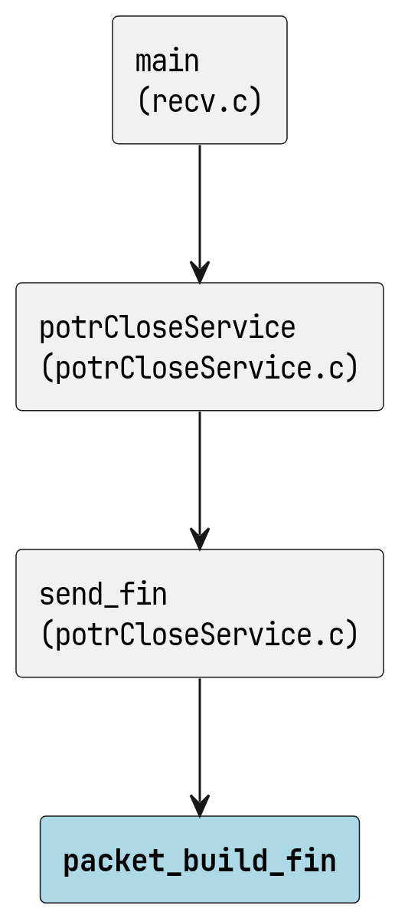
packet_build_fin の呼び出し元

呼び出し先
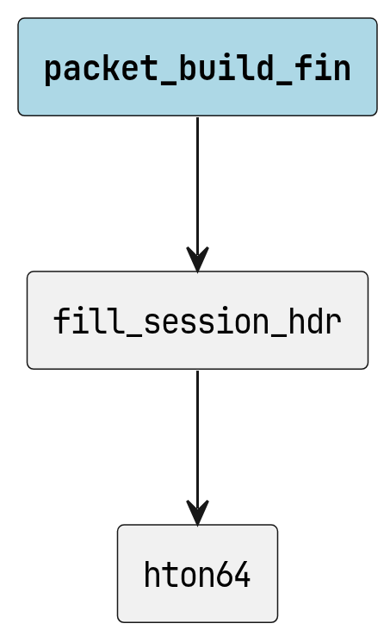
packet_build_fin の呼び出し先

packet_build_packed
int packet_build_packed ( PotrPacket *out, const PotrPacketSessionHdr *shdr, uint32_t seq_num, const void *packed_payload, size_t payload_len )
データパケット (パックコンテナ) を構築します。
すべてのデータパケットはパックコンテナ形式で送受信します。
ペイロードエレメントが 1 件のみの場合も同じ形式を使用します。
再送・順序整列の単位は外側パケット (本関数が構築する UDP ペイロード) であり、 通番は外側パケットの seq_num フィールドで管理します。
ペイロードエレメントの形式は flags(2) + payload_len(4) + payload(N) です。
受信者は POTR_FLAG_DATA を検出後 packet_unpack_next() でペイロードエレメントを展開します。

引数
- out [out] 構築結果を格納するパケット構造体へのポインタ。
- shdr [in] セッション識別ヘッダーへのポインタ。
- seq_num [in] 外側パケットの通番。再送・順序整列に使用する。
- packed_payload [in] 送信スレッドが構築したペイロードエレメント列。
- payload_len [in] packed_payload のバイト数。

戻り値
成功時は POTR_SUCCESS、失敗時は POTR_ERROR を返します。

呼び出し元
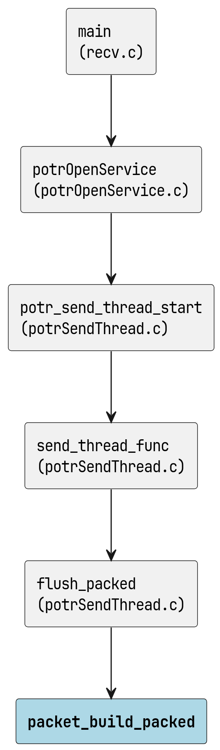
packet_build_packed の呼び出し元

呼び出し先
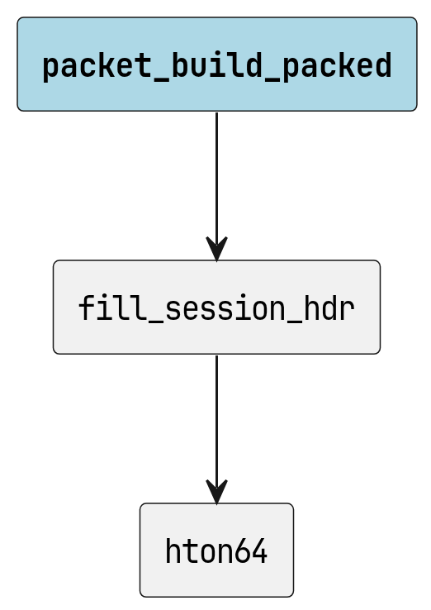
packet_build_packed の呼び出し先

packet_unpack_next
int packet_unpack_next ( const PotrPacket *container, size_t *offset, PotrPacket *elem_out )
データパケットから次のペイロードエレメントを取り出します。
ペイロードエレメントの形式は flags(2) + payload_len(4) + payload(N) です。
通番は外側パケットで管理するためペイロードエレメントには含まれません。
container->payload_len はホストバイトオーダー (packet_parse() 変換済み) で参照します。
elem_out の session 情報は container から引き継ぎます。

引数
- container [in] packet_parse() 済みのデータパケット (POTR_FLAG_DATA)。
- offset [in,out] コンテナ payload 内の読み取り位置。呼び出し毎に更新。
- elem_out [out] 取り出したペイロードエレメントを格納する構造体へのポインタ。

戻り値
ペイロードエレメントを取り出せた場合は POTR_SUCCESS、 末尾に達した場合またはエラーの場合は POTR_ERROR を返します。

呼び出し元
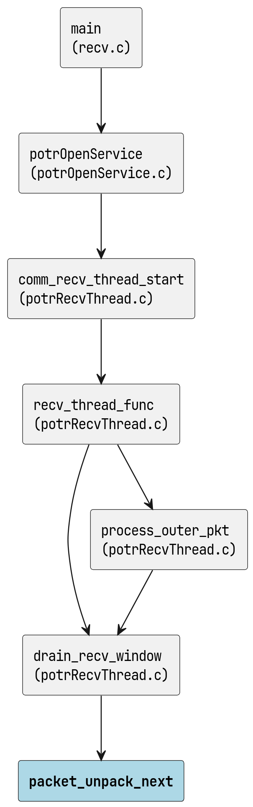
packet_unpack_next の呼び出し元

packet_parse
int packet_parse ( PotrPacket *packet, const void *buf, size_t buf_len )
受信バイト列をパケット構造体に解析します。
各フィールドをホストバイトオーダーに変換して構造体に格納します。

引数
- packet [out] 解析結果を格納するパケット構造体へのポインタ。
- buf [in] 受信バイト列へのポインタ。
- buf_len [in] 受信バイト列の長さ。

戻り値
成功時は POTR_SUCCESS、失敗時は POTR_ERROR を返します。

呼び出し元
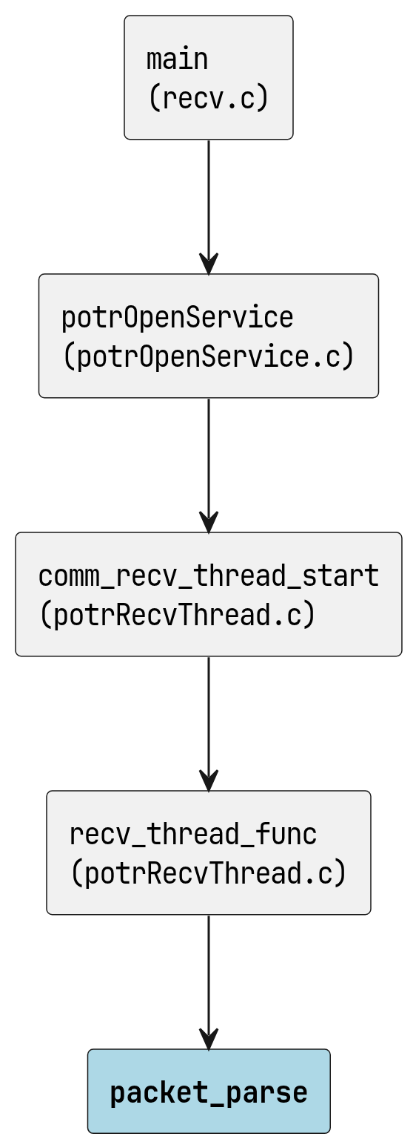
packet_parse の呼び出し元

呼び出し先
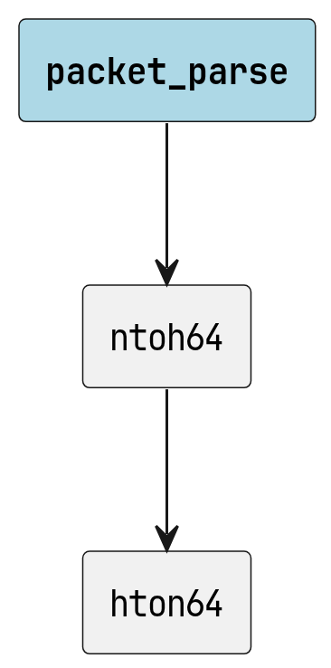
packet_parse の呼び出し先

packet_wire_size
size_t packet_wire_size ( const PotrPacket *packet )
パケットのヘッダー + ペイロードの合計バイト数を返します。
UDP 送信時に sendto() へ渡すバイト数を求めるために使用します。
内部で ntohs(packet->payload_len) を呼ぶため、引数は必ず NBO 状態で渡してください。

引数
- packet [in] 対象のパケット構造体へのポインタ。 packet_build_*() で構築した NBO パケットを渡すこと。 packet_parse() 済み (ホストバイトオーダー) のパケットを 渡すと payload_len の ntohs 変換が二重になり誤値を返す。

戻り値
パケットの送信サイズ (バイト)。packet が NULL の場合は 0。

呼び出し元
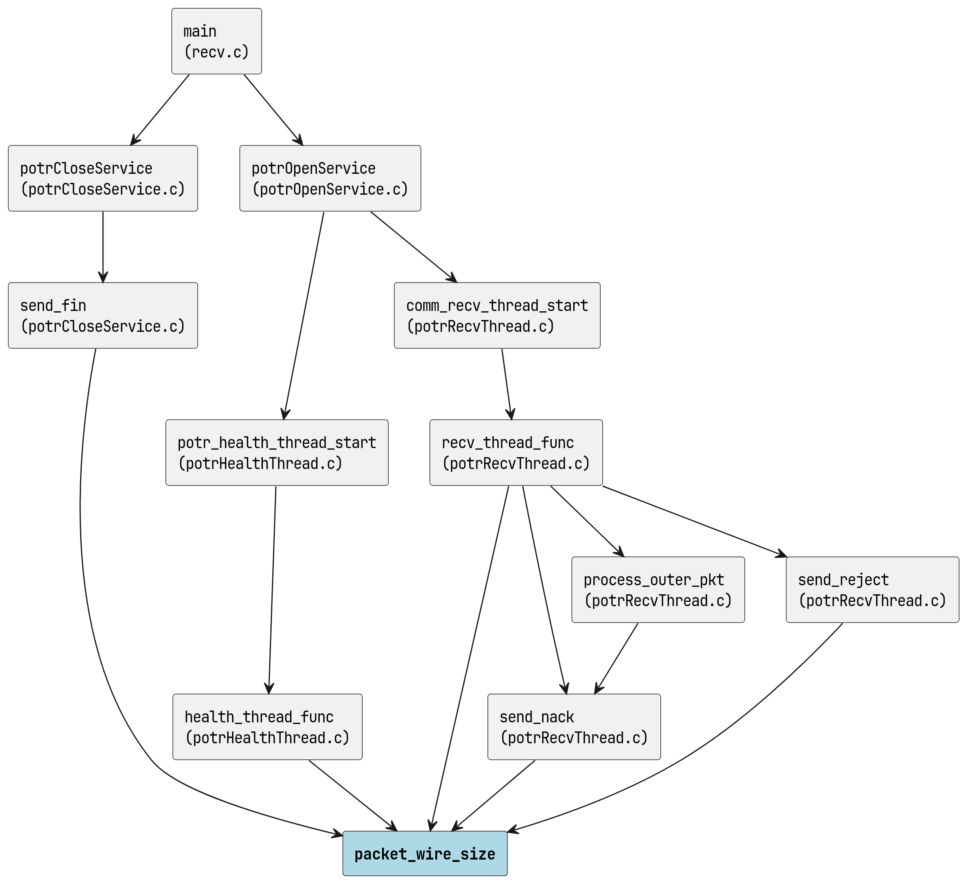
packet_wire_size の呼び出し元

